【物件番号２ 脱水機棟前設置位置】
・脱水機棟の入口横のスペースに設置いただくことになります。
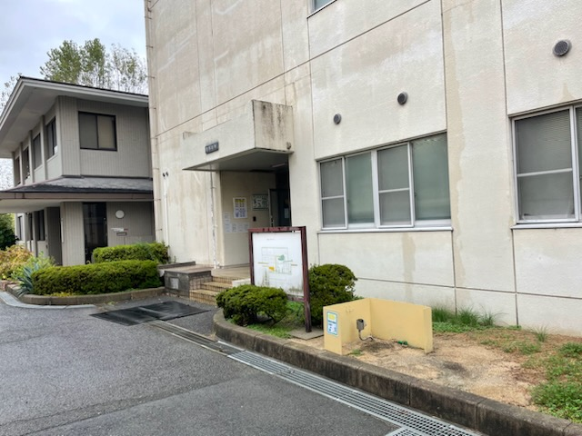
物件番号２
脱水機棟前
設置場所

